**学生操作手册**

**一：系统入口**

**1：** **微信搜索** **智慧云查——选择公众号——关注公众号，进入公众号后** **点击下方** **“智慧云查** **”** **，进入智慧云查小程序**

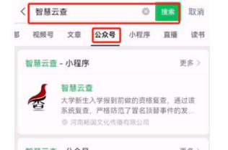

图 1、搜索公众号

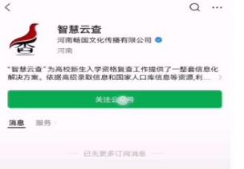

图 2、关注公众号

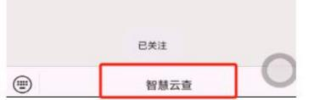

图 3、点击“智慧云查 ”

**二：进入系统**

**1：进入首页后，需要先进行注册并绑定学生信息**

**点击** **资格复查的立即前往** **-了解资格复查及相关政策后向下滑动-点击** **下一步**

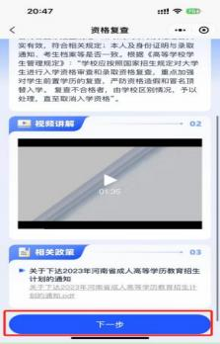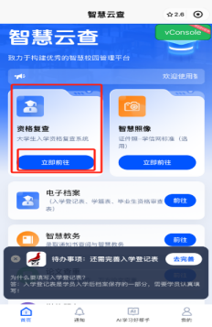

**2:点击一键绑定，绑定学生个人信息，设置账号密码**

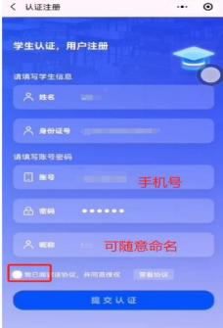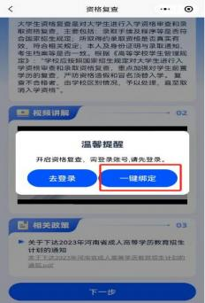

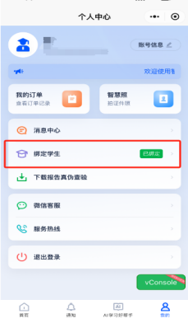**3：如果之前已经注册过账号，可以直接登陆注册的账号后，点击我的—** **绑定学生，绑定学生信息后，点击首页即可正常进行报道**

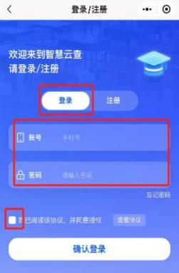

**4：如果忘记登陆密码，可以在登陆界面点击忘记密码即可进行修改**

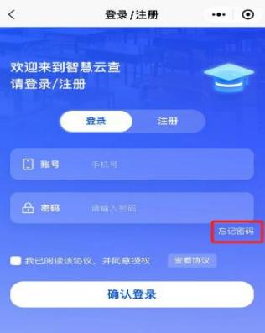

**三：资格复查**

**1：完成报道后需进行资格复查**

**点击资格复查前往—我的待办提交需要完成的复查资料**

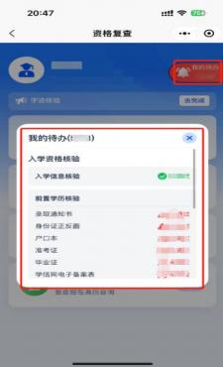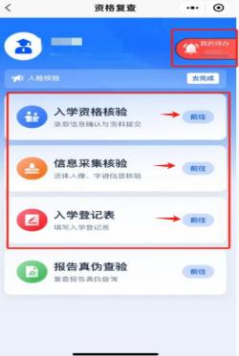

**2：代办事项提交完成后，可查看复查报告**

**报告真伪查验—前往—输入邮箱后，可下载复查报告**

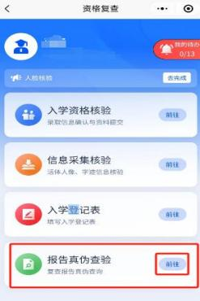

**3：系统提供内部消息可查看院校对复查工作的通知和进度点击** **我的—消息中心或者点击下方菜单栏--通知，即可查看信息**

